



شبكه شناسايي و رتبه‌بندي هنرمندان شيعه



شهريور 1393



مندرجات

پيشگفتار / 3
سخني كوتاه در باب هنر و هنرمند
اهداف طرح / 5
شناسايي و تشويق هنرمندان متعهد كه بر عَهد خويش با خداي متعال باقي مانده‌اند
بستر فعاليت / 7
استفاده از شبكه جهاني اينترنت به عنوان بستري جهت توسعه ارتباطات
و تسريع در اطلاع‌رساني
گستره و مقياس / 8
تبيين گستره تحت پوشش طرح در مرحله نخست
سازوكار و فرآيند / 9
معماري سازمان و تشكيلات مورد نياز و برنامه‌هاي پيش‌رو مبتني بر گردش عمليات
توضيحات و تبيينات / 15
بيان پاره‌اي نكات مهمّه كه توجه به آن‌ها با توجه به ويژگي طرح
غيرقابل اغماض به نظر مي‌رسد


پيشگفتار
هر جامعه‌اي متشكل از آحاد افراد است، افرادي كه عُلقه‌اي مشترك آن‏ها را امتي واحده نموده و حول محوري جمع كرده است. علقه‌هاي متشكله جامعه را معمولاً در فرهنگ؛ سنّت‌ها، باورها و رفتارها و مناسك اجتماعي مردم بايد جستجو كرد. آن‏چه كه مردمي را مردم مي‌نمايد و تحت يك عنوان گرد مي‌آورد، لاجرم عنصر مهم وحدت‌بخش جامعه، جايي در ريشه‌هاي عميق باور آن‌ها يعني فرهنگ جاي گرفته است.
تجلّي اين باورها اما در دستان خواص است. خواصي كه گروه‌هاي مرجع ناميده مي‌شوند، به اعتبار محل رجوع بودن در امور فرهنگي. خواص‌ّ و نوادري كه يك ملّت رفتار خود را از آن‏ها الگو مي‌گيرد و باورهاي خود را در آينه درخشان آن‌ها كنترل و ارزيابي، اصلاح و تكميل مي‌نمايد.
يكي از تأثيرگذارترين گروه‌هاي مرجع در هر جامعه‌اي هنرمندان‌اند. گروهي كه كارشان و فعاليت روزمره‌شان به صورت غيرقابل انكار و اغماضي با فرهنگ جامعه گره خورده است.
از ديرباز چنين بوده كه اهل فن، متخصّصينِ ساخت و توليد كالاها و ارائه خدمات، معمولاً در فعاليت‌هاي خود بخش‌هايي از روح خود را مي‌گنجاندند. به هر اندازه كه آن متخصص روح پرجولاني داشته، به هر ميزاني كه از بلواي جماعت كناره مي‌گرفته و با حقيقت درون خود خلوت مي‌كرده و نيروهاي دروني خود را مي‌يافته، به آن مقدار كه به فراتر از وجود زميني خود و طبيعت مادي پيرامون مي‌انديشيده و به آسمان مي‌نگريسته، هر چقدر كه قوه تخيل را به كار انداخته و رؤياپردازي مي‌نموده، همان‌قدر هم در محصول خود امور غيرمتعارف و نادري مي‌افزوده كه مشتري و مصرف‌كننده را متعجب، مبهوت و شگفت‌زده مي‌ساخته است.
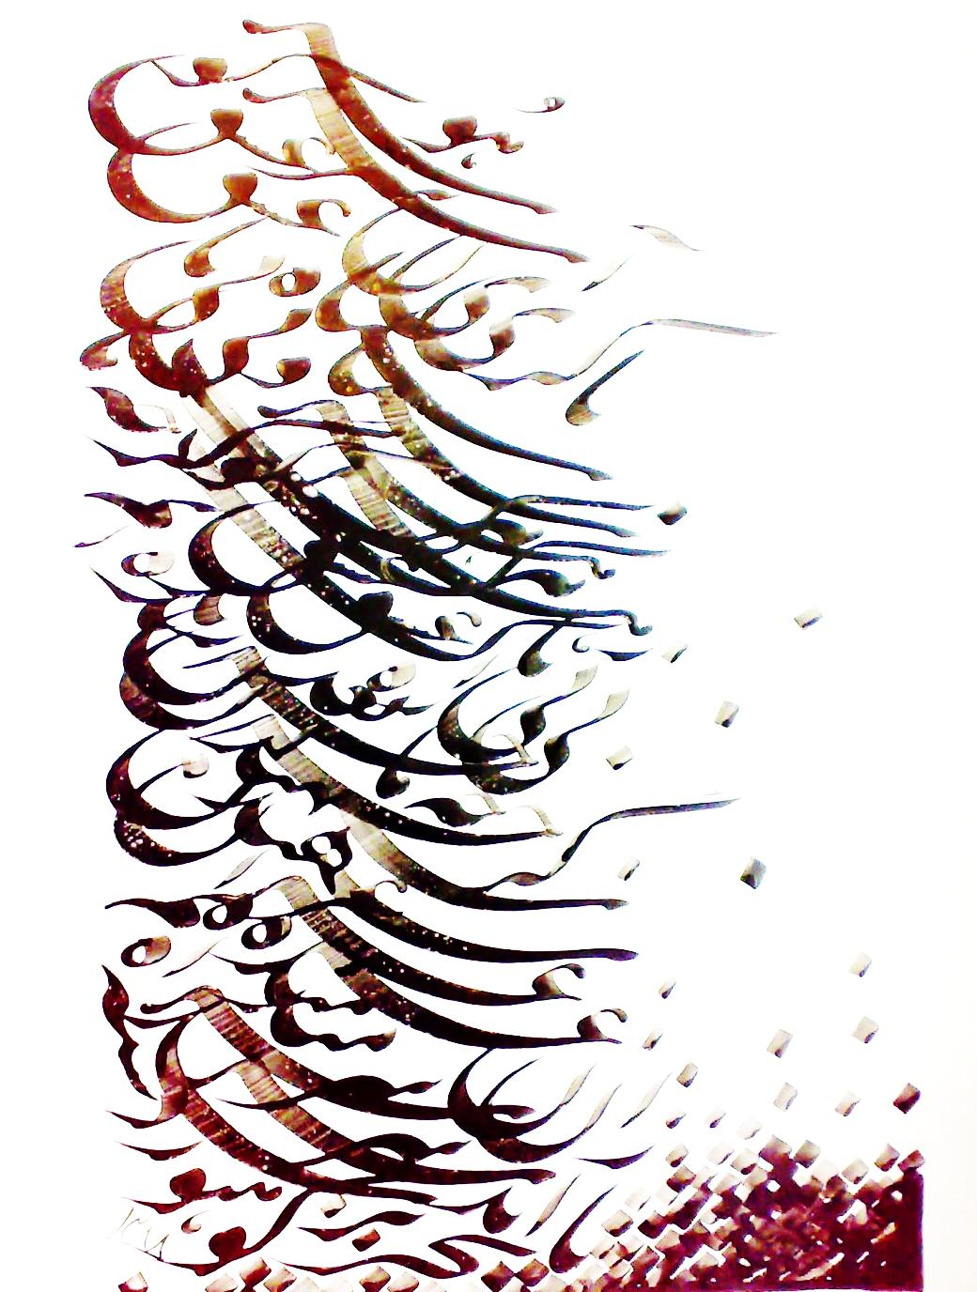
اين طريقه اما به تدريج از صنعت انفكاك پيدا كرد و ماهيتي مستقل يافت و هنر به صورتي جدا از فرآيند توليد كالا و خدمات و مستقل از فروشنده و مشتري، به نحوي متعالي‌تر در جامعه جاي باز كرد و سرپرستي حفظ سنّت‌ها و باورها و ارتقاء و تغيير و تصرّف در فرهنگ را برعهده گرفت.
امروزه هنرمند از يك سو پاسدار سنّت‌هاست و از ديگرسو فوران خواسته‌ها، آرمان‌ها و آرزوهاي ملّت‌ها. او همچون كوهي پژواك مكرّر ميل‌هاست، تا با تكرار و تكرار و تكرار و نمايش برجسته اين خواسته‌ها، ساير گروه‌هاي مولّد را بر آن دارد، تا در راستاي تحقّق تعالي گام بردارند. امروز هنر بلندگوي نجواهاي پيشروست.
اهداف طرح

با توجه به قدرتي كه در هنر نهفته است، اگر هنرمند به عهدي كه با صعود و تعالي بسته است پايبند نباشد و پژواك صداي مظلوم نگردد و بالعكس، خود را به دنياي مستكبرين و سرمايه‌داران بفروشد و محملي براي استمرار چپاول‌گري گردد، ارتجاعي خواهد بود در راستاي فرهنگ، ارتجاعي كوته‌فكرانه و ستمگرانه، كه برخلاف ظلم آشكار سمتكاران عالم كه بي‌محابا بر خون و عِرض و مال مردمان مي‌تازند، پنهاني و در خفا، هويّت كمال‌طلب بشريّت را مي‌دَرَد و تكه‌تكه مي‌كند، آدمياني مي‌سازد مسلوب‌العقل و مست كه به دست خويش، خون و عِرض و مال را تقديم جيب ثروتمندان هنرخَر مي‌نمايند و اين بد ستمي‌ست بر هنر و قداست آن.
اين طرح تلاش مي‌كند راهي بگشايد در سازوكار مديريت هنر در جامعه. مديريتي مردمي و خودجوش، مبتني بر سبك و سياقي هنرسالارانه، جايي كه هنر هنر را محك بزند و از هر سياست‌بازي و سياسي‌كاري و خريد و فروش باز بدارد. فضايي كه هنرمندان بر هنر قضاوت كنند و آثار يكديگر را ارزيابي نمايند و تعالي هنر كه ذات هنر است، فارغ از جهالت‌هاي سرمايه‌داري، در مسيري آزاد به آرمان مقدّس خود دست‌يابد. هنري كه بر عهد خويش باقي بماند.
«عهد هنر» بر دستيابي به اهداف ذيل مصرّ است:
- ايجاد فضايي منحصراً هنري و فارغ از هر جوّ بلواگرانه سياسي و اقتصادي
- هم‌گرا نمودن تمامي هنرمندان، با شناسايي و دعوت از آنان
- فراهم كردن سازوكاري براي ارزيابي هنري تمامي آثار، مبتني بر قضاوت متعهدانه هنر
- تشويق هنرمندان متعهد، در راستاي ايجاد موج گرايش هنرورزان به سمت و سوي تعهد هنري
- ارتقاء جايگاه هنرمندان در جامعه ديني، با تبرّز پايداري ايشان بر عهد هنر
- كارافزايي و پركار نمودن هنرمندان عهدگرا، با معرفي و رتبه‌دهي آنان در بستر فضاي هنري كشور
- ايجاد خطي استوار، قويم و آشكار در عرصه هنر و هنروري، صراط و مسيري متعالي، بر اساس «عهد هنر»
«عهد هنر»‌ از همين رو با طرحي كه پيش‌روي شماست آغاز مي‌شود. طرحي كه براي دستيابي به اهداف فوق تدبير كرده و راهي انديشيده است. راهي كه هنر متعهد خواهد رفت تا به سوي تعالي و آرمان‌خواهي حركت نمايد و محافظي براي قداست هنر باشد، هنري كه پيش‌قراول رشد اجتماعي‌ست، نه مانعي براي ارتقاء كيفيت و كميّت سبك و سياق زندگي و كمال و سعادت بشري.
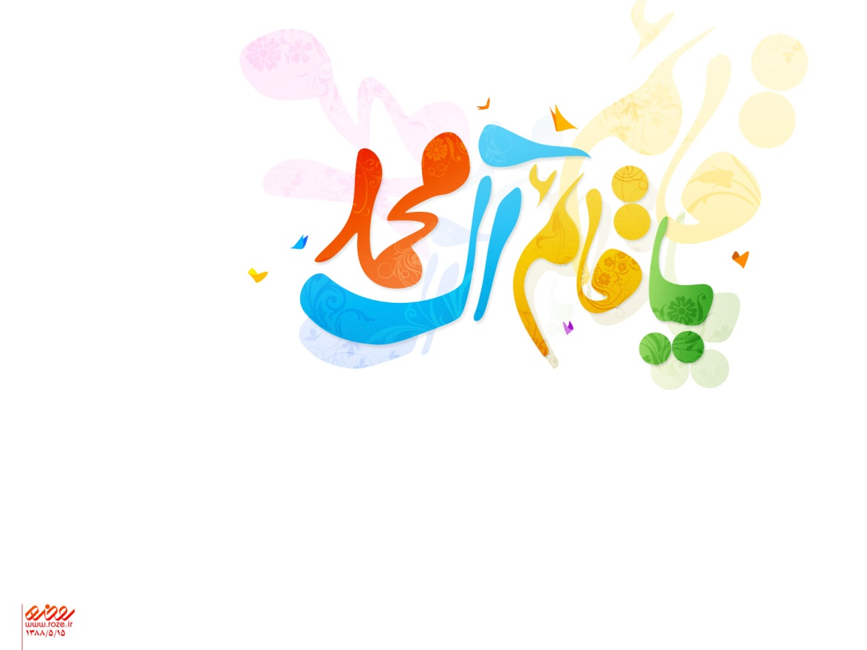

بستر فعاليت
از هنگامي كه شبكه جهاني اينترنت پاي به عرصه تعاملات بشري گذاشته است، فاصله‌ها را به كسري از ثانيه تقليل داده و ارتباطات را به حدّي فراتر از تصوّر پيشين بشر ارتقاء بخشيده است. آن‏چه در گذشته زندگي انسان ناممكن و غيرمحتمل به نظر مي‌رسيد، انتقال اطلاعات از فاصله‌هايي اين‌چنين زياد، امروزه به امري كاملاً عادي و معمول تبديل گشته است.

هنگامي كه چنين ابزاري فضاي همكاري را اين‌گونه وسيع گسترده، جفاست كه از آن ابزار براي كار هنر و هنروي بهره برده نشود و عهد هنر كه طرحي براي شناسايي و ارتباط‌گيري با هنرمندان متعهد است نسبت به آن بي‌تفاوتي نمايد.
عهد هنر از همين رو اساس كار خود را بر اينترنت مي‌نهد و بستر فعاليت خود را اين ابزار نوظهور قرار مي‌دهد. هدف اين است كه آثار از طريق اينترنت جمع‌آوري شده، همكاري اساتيد هنر بر همين بستر ترتيب داده شود و در نهايت، اطلاع‌رساني اصلي نيز بر همين پايه استوار گردد.
اين‌گونه، اينترنت محور «شناسايي»، «ارتباط»، «انتقال؛ ارسال و دريافت»، «همكاري» و «اطلاع‌رساني» در نظر گرفته مي‌شود و طرح حاضر اين‌چنين پرداخته و تنظيم مي‌گردد.

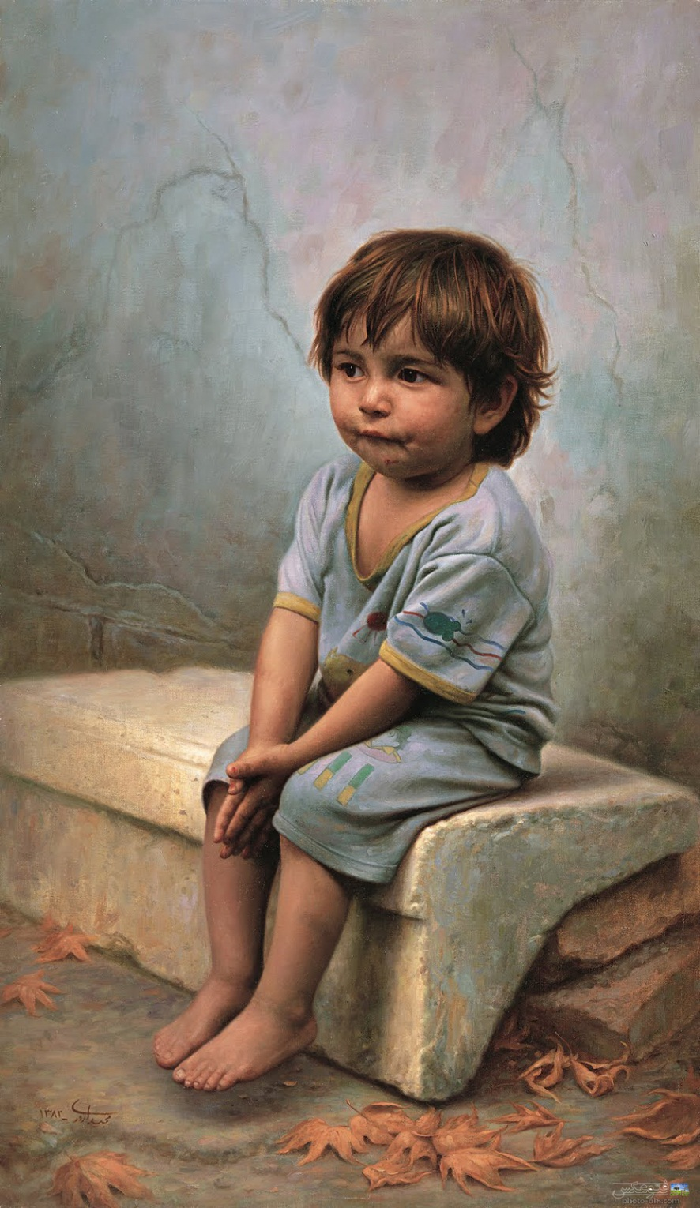
گستره و مقياس
موضوع طرح عهد هنر به نحوي‌ست كه لاجرم گستره وسيعي را مي‌بايست تحت پوشش قرار دهد. مادامي‌كه موضوع فعاليت، ساماندهي همكاري‌هاي هنري در عرصه هنر متعهدانه است، هنري كه از مسير اصلي خود خارج نگشته و هميشه در پي تعالي بشر باشد، تا جايي‌كه هنر كشش دارد و بر زمين مي‌گسترد و تا آن‌جا كه تعهد در عرصه هنر ايجاب مي‌نمايد، كار بايد پيشروي داشته باشد و فعاليت ادامه يابد.
اما در فاز اول طرح مقياسي كوچك در نظر است؛ شهر قم. در اين مرحله اول كه آزمون توانايي‌هاست و به محك گذاردن دانايي‌ها كه بايد روش‌ها كنترل شده و با رفع نواقص اصلاح شود، تنها در گستره محدود تعيين‌شده به شناسايي هنرمندان و داوري آثار و رتبه‌بندي و ايجاد فضاي همكاري و كارافزايي مبادرت خواهد شد.
از يك‌سو عناصر اصلي تشكيلاتي عهد هنر و داوران و اساتيد مبرّز همكار، اين مقياس را به خوبي مي‌شناسند و سال‌هاست در آن محيط به فعاليت مشغول بوده‌اند. هم از ديگرسو، تجلّي‌گاه تعهد بودن شهر قم، اميد مضاعفي براي دستيابي به تقويت هنر متعهدانه است.
پس از شش‌ماه پياده‌سازي طرح و عملياتي نمودن سازوكارهاي عهد هنر، شهرهاي ديگر مانند مشهد و اصفهان كانون توجه قرار گرفته و به تدريج استان به استان، بر اساس راهبردي كه هيئت علمي عهد هنر تعيين نمايند، فعاليت گسترش خواهد يافت.
آن‌چه آرزوي ماست، غايتي كه نظر بر آن است و مطلوبي كه براي رسيدن به آن تلاش خواهيم نمود، پوشش دادن تمامي گستره فعاليت هنر متعهد شيعه است، فضايي كه فرهنگ، باورها، سنّت‌ها و انديشه‌هاي خردورزانه در آن حفظ گشته و براي دستيابي به مراتب بعدي كمال، حركت‌هاي مجدّانه صورت مي‌پذيرد.
سازوكار و فرآيند
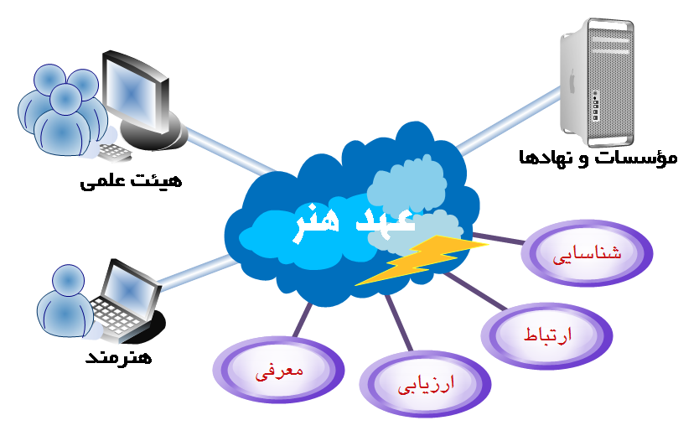
عهد هنر يك رويه براي استاندارد نمودن فعاليت‌هاست. براي يكسان نمودن قضاوت‌ها و ابزاري براي تشويق افزون شدن فعاليت هنرمندان در عرصه‌هاي تعهد هنري. از اين رو، عهد هنر بر پايه يك هيئت علمي استوار است، هيئت علمي كه نقش داوري آثار و قضاوت درباره پايبندي به تعهد هنرمندانه را داراست.

هيئت علمي
از برجسته‌ترين هنرمندان متعهد كشور دعوت مي‌شود. اين افراد در طي جلساتي مشترك بر تنظيم و تصويب آئين‌نامه‌اي همّت مي‌گمارند كه در ابتدا ويژگي‌هاي ضروري براي عضويت در هيئت علمي عهد هنر را تبيين مي‌كند. بر اساس اين آئين‌نامه در آينده نيز هر گسترش و يا كاهش در اعضاي هيئت علمي بدون اختلاف با تشخيص صلاحيت‌هاي ذكر شده قابل اعمال مي‌گردد.
هيئت علمي ابزاري براي داوري مي‌خواهد. از اين رو، مفادي را در قالب قوانين داوري تنظيم مي‌كند كه اساس شناسايي اثر، اخذ آن و شركت دادن در بررسي‌ست. هيئت علمي با تكيه بر اين قوانين است كه تعيين مي‌نمايد كدام فرد در حدّي از توانمندي‌ست كه داخل در موضوع فعاليت قرار بگيرد و كدام آثار وي در نقد و ارزيابي شركت داده مي‌شوند. اين قوانين بيان مي‌نمايند كه چه مقدار از تعهد بايد در عناصر هنري اثر مزبور به كار گرفته شده باشد، تا آن را تبديل به اثري ارزشي نمايد و پايبند به هنر نشان دهد. هيئت علمي براي داوري خويش نيازمند قوانيني دقيق و روشن است كه بدون ايجاد ترديد و كشمكش، امتياز اعطايي به هر اثر هنري و به تبع آن به هر هنرمند را توجيه نمايد. شفافيت نخستين ضرورت فعاليت در داوري آثار و هنرمندان است.


عهد هنر به وجهه‌هاي سياسي و امنيتي و اقتصادي و ساير وجوه شخصيتي هنرمند توجه ندارد. عهد هنر ناظر به آثار هنري‌ست و بر اساس اثر به قضاوت از هنرمند مي‌رسد. از اين رو، نظام‌نامه دقيقي براي نقد هنري و تعهدي هر اثر در اختيار دارد كه داوران را قادر مي‌سازد امتياز خود را بر اساس آن نظام‌نامه ثبت كنند. داوري در محيطي آزاد توسط اساتيد هيئت علمي صورت مي‌پذيرد و نتيجه داوري هر اثر براي توليدكننده آن اثر ثبت مي‌گردد. به حدّ نصاب رسيدن امتياز آثار و تعداد آن‌ها براي يك هنرمند، امكاني را فراهم مي‌آورد، تا بتوان قضاوت كرد آيا آن فرد در دايره عضويت عهد هنر محسوب مي‌گردد، يا خارج از اين دايره قرار گرفته است. داوران امتياز هنرمندان درون حلقه هنر متعهدانه را از طريق سايت اينترنتي منتشر مي‌نمايند و اين امتياز امكاني را براي سازمان‌ها، شركت‌ها و نهادهاي متعهد فراهم مي‌آورد تا در همكاري با هنرمندان به انتخاب دقيق‌تري دست بزنند.

اعضاي عهد هنر
بدين ترتيب حلقه‌اي از اعضاي عهد هنر شكل مي‌گيرد. تمامي هنرمنداني كه حداقل امتياز تعهد هنري را اخذ نموده باشند، بر اساس نظام‌نامه و قوانيني كه هم بر تعداد آثار متكي‌ست،‌ هم بر قوام هنري و استحكام اثر و هم تعداد اِلمان‌ها و عناصر ارزشي و متعهدانه آن. بر طبق اين قوانين، هر اثري كه بهتر و عميق‌تر به نيازهاي ملكوتي و متعالي بشر و خواسته‌هاي سركوب‌شده انساني به دست نظام‌هاي اقتصادي ماترياليستي و ظالمانه ضدبشري پرداخته باشد و در حقيقت بازگوي سركوفتگي‌هاي انسان معاصر در دستان ستمكار جَهَله و طواغيت باشد، امتيازي بالاتر به دست مي‌آورد و براي هنرمند خلاّقِ آن برتري مي‌آفريند.

افراد داخل حلقه بر اساس امتيازاتي كه كسب نمايند معرفي شده و از مزاياي عضويت در عهد هنر بهره‏مند مي‌گردند. اين امتيازها با توليد آثار جديد تغيير مي‌يابد و مدام در نوسان و حك و اصلاح است.

تشويق هنروران
هنگامي كه خط اصلي تعهد هنري براي اولين بار ترسيم گردد، وقتي اساتيد عرصه هنر به صورت روشن و دقيق اعلام نمايند چه عناصري در اثر هنري، آن را اثري متعالي مي‌نمايد و چه عناصر ديگري آن را پست، خوار، ذليل و كم‌ارزش، خودبه‌خود جهت حركت را نشان مي‌دهد و آنان را كه در سايه‌سار اين درخت تنومند،‌ هنر متعالي، آسوده‌اند و از آب اين چشمه سيراب مي‌گردند،‌ به طريق صواب هدايت مي‌كند.
از سوي ديگر، كارافزايي حاصل از امتيازي كه عهد هنر به اعضاي حلقه خويش مي‌دهد، اسبابي را فراهم مي‌نمايد كه پاره‌اي هنرورزِ به نرخ روز هم اگر در جامعه موجود باشد قانع نمايد براي افزايش مشتري و دريافت سفارش كار بيشتر، به سراغ تعهد بروند و عناصر ارزشي را در آثار خود بنگنجانند، به طمع كسب امتياز عهد هنر و ورود به دايره اعضاي آن. فراموش نكنيم هميشه نفاق يك گام نزديك‌تر از كفر است. اگر كافر هم به زبان طعن دين مي‌نمايد و هم به عمل، منافق از ترس يا به سبب هوس، حداقل زبان خود را خرج دين مي‌كند و سياهي لشكر اسلام محسوب مي‌گردد.

گالري آثار
عهد هنر خود را متعهد مي‌داند كه آثار هنرمندان را بر بستر فعاليت خود، اينترنت، ارائه نمايد و آنان را در صفحات مشخصي معرفي كند. امتيازي كه به هر هنرمند مي‌دهد بيان نموده و تغييرات آن را در قالب يك وضعيت باثبات فرهنگي حفظ نمايد.
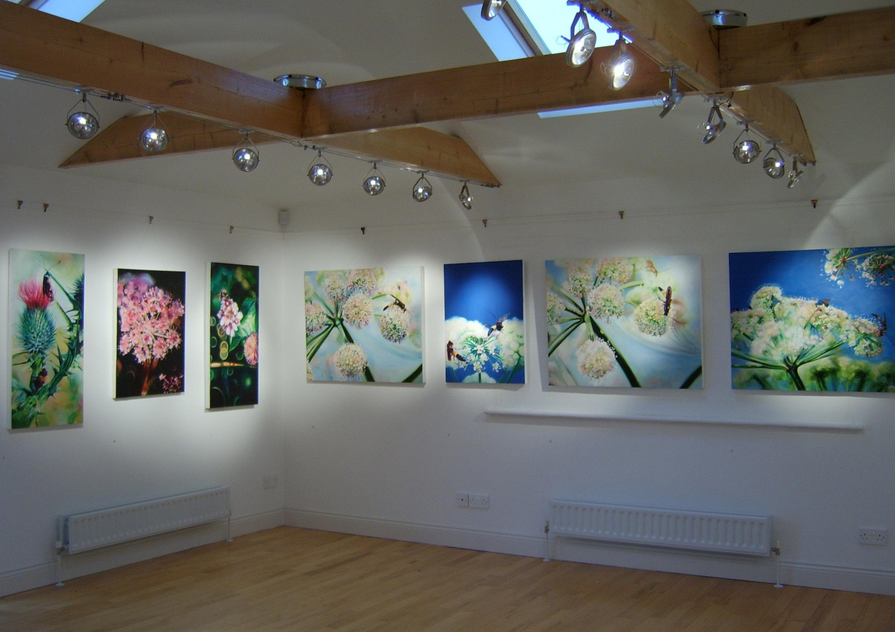
عهد هنر امتياز تعهد و فن در هر اثر را مجموعاً و بر اساس قواعد خود تنظيم كرده و در كنار هر اثر هنري به نمايش در مي‌آورد. به حقوق توليد‏كننده اثر احترام گذاشته و اثر وي را بدون اذن او با كيفيت قابل استفاده در اختيار غير قرار نمي‌دهد.
اعتقاد ما بر اين است كه هنرورزيِ متكي بر تعهد و پايداري بر عهد هنر بايد بتواند درآمدزا باشد، زيرا هر چه خواستني‌ست، متقاضي دارد و متقاضي به اندازه و شدّت خواستن حاضر است هزينه نمايد. اثر هنري هر چه در جامعه ارزشي خواستني‌تر باشد، نشان از هنري‌تر بودن و متعهدتر بودن دارد. هنر متعهد هنر رايگان نيست، حتي اگر كاري را في‌سبيل‌الله به انجام برساند، قطعاً براي دستيابي به رضايت پروردگار است كه در نظر انسان باهوش از هزاران هزار سكه طلا كه در دنيا به وي داده شود با ارزش‌تر و قيمتي‌تر است. هنرمند خود را به ثمن بخس نمي‌فروشد و براي هيچ، كار نمي‌كند. هنر خوب بايد قيمت خوب داشته باشد و عهد هنر پاسدار ارزش هنر است.

استمرار بر اصول
خط مستقيم و شفافي كه عهد هنر با توليد نظام‌نامه خود و تبعيّت از قواعد آن در امتيازدهي آثار ايجاد مي‌نمايد، اصلي‌ست كه بايد مراعات شود و نبايد مورد تخطّي قرار گيرد. عهد هنر خود را متعهد مي‌داند كه بر اين سبيل استوار پيوسته باقي بماند و اين اعتماد را در مخاطبين و همچنين هنرمندان ايجاد نمايد كه هرگز نه از ارزش‌ها عدول خواهد كرد و نه از فن. هنر بايد هنر باشد و نمي‌توان آن‏چه هنر نيست را با بازي‌هاي پشت پرده و تعاملات غيرانساني و ظالمانه متكي بر روابط، به جاي هنر جا زد. هنر بايد هنر باشد و امتياز بايد بر اساس اندازه هنري بودن اثر به آن داده شود. پيشگام بودن نيز جزئي از اصول هنر است و اثر هنري اگر حرف تازه‌اي براي پيشرفت بشريت نداشته باشد، تكراري بي‌فايده و بي‌محتواست.
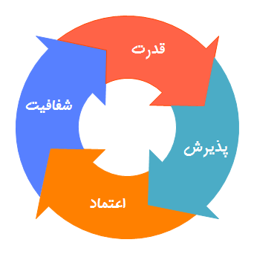
عهد هنر بر عهد خود پايدار مي‌ماند و به حول و قوه الهي از اصول خويش كوتاه نخواهد آمد و آئين‌نامه و نظام‌نامه‌اي كه در آغاز كار تدوين مي‌نمايد تا روزي كه برجاست پاس مي‌دارد.

اصول پيشرفت
اگر غرض، غربال هنر از غيرهنر باشد، بايد كه نهاد استانداردساز اعتمادساز هم باشد. نخستين عنصري كه عهد هنر واقعاً محتاج آن است «اعتماد» است. عهد هنر بايد اعتماد دو نهاد اجتماعي را به دست آورد؛ نخست هنرمندان را كه توليدكنندگان آثارند و ديگر مشتريان را كه مصرف‌كنندگانند.
اعتماد مبتني بر شفافيت است. سازماني كه سازوكار دروني آن معلوم نيست، هر داوري و قضاوتي كه داشته باشد متهم به خيانت است. به سادگي گرفتار تهمت مي‏شود و همين حرف و حديث‌هاي پشت سر، بزرگ‌ترين تيشه‌اي‌ست كه به ريشه چنين نهادي مي‌خورد. داوري نيازمند آشكار بودن است. هم مفاد داوري بايد آشكار باشد، قوانين و قواعدي كه ملاك براي داوري هستند. هم داورها بايد شناخته‌شده باشند و هم تك‌تك داوري‌ها بايد مستند گردد. اگر اصول كار شفاف نباشد، اگر امتيازها با بيان دليل به روشني تبيين نگردد، اگر جايگاهي كه به هر هنرمند در حلقه عهد هنر داده مي‌شود معلوم نباشد بر چه اساسي استوار بوده، قطعاً اعتمادها سلب خواهد شد، حتي اگر به بهترين نحو و با بيشترين دقت قضاوت شده باشد.
اساس كار داوري بر آشكاري‌ست و اساس كار عهد هنر به عنوان نهادي كه قصد استانداردسازي تعهد هنري را دارد بر اعتماد. لذا نمي‌شود داده‌ها را پنهان كرد و اطلاعات را مخفي داشت. بايد همه آراء را بر دايره ريخت و اعضا را مُحِق دانست براي اطلاع از تمامي گفتگوها و محاسبه‌ها و رأي‌گيري‌ها.

روند دستيابي
در نخستين قدم، عهد هنر به تشكيل هيئت علمي خويش مبادرت مي‌ورزد، از ميان ورزيدگان و برجستگان هنر متعهد. آنان كه در پاسداشت تعالي هنر و قصد عميق آن رشادت و ايستادگي خود را نمايانده‌اند و بارها آزموده شده، به محك نقد آمده‌اند.
اين هيئت علميِ مؤسّس، طريق نگارش آئين‌نامه‌ و نظام‌نامه را ره مي‌گيرد. آئيني براي تعيين صلاحيت‌هاي هنري و تعهدي اعضاي هيئت علمي، تا آنان‌كه در آينده داخل هيئت مي‌شوند، يا آنان‌كه ممكن است روزي ناگزير به خروج از هيئت گردند بر اساس اين آئين‌نامه معلوم گردند.
نظام‌نامه نيز قوانيني را بيان مي‌دارد كه امتيازات داوري آثار و هنرمندان را رقم مي‌زند. يك آستانه اوليه تعريف مي‌نمايد كه اگر اثري به اين آستانه دست‌يافت داخل در بررسي‌ها گردد و اگر هنرمندي به اين حداقل رسيد، داخل در اعضاي عهد هنر شود. روندي ترسيم مي‌شود و نقشه‌اي كه با اتكا بر آن بتوان امتيازات را توزيع نمود.
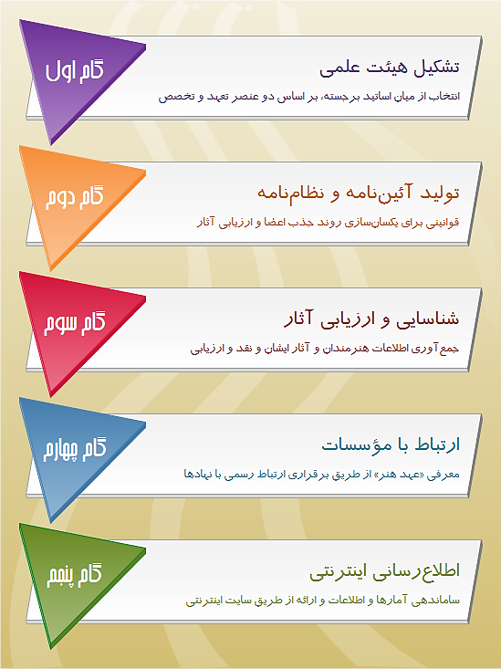
اكنون هيئت علمي، هنرمندان شهر قم را فهرست مي‌نمايد. آثارشان را جمع مي‌كند و بر اساس اطلاعات اوليه‌اي كه دارد با آنان مكاتبه و مصاحبه مي‌نمايد. آثار ارزيابي شده و امتياز هنرمندان مزبور معلوم مي‌گردد. آنان‌كه حدّ نصاب را كسب كردند، به عضويت نائل مي‌شوند و امتياز آنان همراه با گالري آثار و صفحه مخصوص و ويژه در سايت اينترنتي عهد هنر نقش مي‌بندد.
هيئت علمي با نهادها و مؤسسات مختلف مرتبط شده و مكاتبه مي‌نمايد. ضمن معرفي خود و اهداف خويش، مي‌خواهد تا هنرمنداني كه مي‌شناسند معرفي نمايند و به هنرمندان خويش نيز خبر دهند كه به سراغ سايت مجموعه بيايند.
زحمت شناسايي ساير هنرمندان بر عهده همانان است. هر هنرمند كه آثار خويش عرضه كرد و از طريق سايت ارسال نمود، پس از غربال، مورد ارزيابي قرار گرفته و امتيازگذاري مي‌شود.

آمارهاي گويا

روال كار همچنان پيش مي‌رود و پيوسته هم هنرمند اضافه مي‌گردد و هم بر تعداد آثار افزوده مي‌شود. در اين ميانه آمارها و نمودارها اطلاعات ذي‌قيمتي به دست مي‌دهند!
افزايش آثار هنرمندان متعهد از نظر كيفيت و كميّت به دست آمده و مي‌تواند بيّنه‌اي باشد بر اين كه مسير حركت عهد هنر صحيح است و توانسته مشوّق فعاليت آنان باشد.
آمارهايِ افزايش سفارش كار چراغ چشمك‌زن و اخطاري براي تمام آناني خواهد بود كه بر عهد هنر نمانده‌اند. ارائه شفاف و روشن اين آمارها و اطلاعات نشان روشن‌گري براي مردّدين مي‌شود، تا مسير خود را باز جويند و خط قرمزهاي هنر را برگيرند و در دايره ارزش‌‌هاي اجتماعي قدم نهند. بدين‌ترتيب در دايره اعضاي عهد هنر درخواهند آمد و از مزاياي ارتباطات و كارافزايي‌ها و امتيازات مربوطه بهره‌مند خواهند شد.


محدوديت نهادها

نهادهاي نظام اسلامي و مسئولين آن‌ها ذاتاً تمايل دارند در چارچوب ارزش‌ها عمل كنند و مايل نيستند هنر كوته‌نظر را به خدمت گيرند. اما به دو علّت در رنج مي‌افتند و در بسياري از موارد راه كج مي‌روند. نخست اين‌كه هنر متعهد را نمي‌شناسند و فريب چند منحني اشتباه در طرح و نقشه را مي‌خورند و آن‏چه را كه انحراف در هنر است، به گفتار هنرنما امري ارزشي تلقّي مي‌نمايند. اين گروه وقتي عهد هنر به ياري‌شان شتافته و هنر متعهد را نشان‌شان دهد و هنرمند متعهد را، قطعاً خط سير ارتباطات و همكاري‌هاي خود را تغيير خواهند داد.

اگر گروهي از عناصر معاند و مغرض هم در دستگاه‌ها باشند كه بخواهند به ارزش هنر آسيب وارد آورند و از روي تعمّد با هنرمندِ ضد هنر دست همدلي دهند، اين گروه نيز با ترفند عهد هنر رسوا مي‌گردند. وقتي پرده‌ها كنار رود و هنر فقط و فقط به محك هنر سنجيده شود، هنري كه نداي حلقوم مظلومان عالم است، آن گونه كه خاستگاه هنر بوده و هست، اين نهادها در گزارشات خود ديگر نخواهند توانست هر قرارداد با هر هنرمندي را ثبت نمايند. نهادهاي بالادستي پي به صداقت و شفافيت عهد هنر برده و گزارشات را با اين استانداردها خواهند سنجيد.
در هر دو صورت همان‌گونه كه اين استاندارد شدنِ حضور ارزش در هنر، هنرمند متعهد را كه بر عهد خويش با هنر پايدار مانده تشويق مي‌نمايد و عرصه فعاليت وي را مي‌گشايد، به همان طريق عرصه را براي توليد آثار ضدهنري كه في‌نفسه يك پارادوكس شگفت و باورنكردني هستند، هنرهاي معكوس كه آب را براي ايجاد تشنگي به كار مي‌گيرند، نه رفع آن و بيمار را به جاي شفاي با دارو، به زهر مي‌كشند، تنگ مي‌كند و آنان را وامي‌دارد از راه رفته بازگردند و به طريق سره درآيند.

توضيحات و تبيينات
عهد هنر ساختار ساده‌اي دارد. خالي‌ست از پيچيدگي‌ها و صعوبت‌ها و هر آن‌چه كه قضاوت‌ها را دشوار مي‌نمايد. نهادهاي داوري بايد كه ساده باشند، آن‌قدر كه فهم آن براي همه مرتبطان ممكن شود و جاي حرف و سخن باقي نگذارد. براي حفظ اين سادگي بايد به نكاتي توجه كرد.

نخست: اگر شبهه شود كه هنر را به ذاتش نمي‌شود قسم داد، كه ذات هنر مي‌تواند بي‌دين باشد و ما شيعيان دين داريم. پاسخ اين است: ما هنر را به قداستش قسم مي‌دهيم. هنر حنجره بيدار انسان‌هاست. هنر ذاتاً از محروميت برمي‌خيزد، از درد و رنج،‌ درست از جايي كه سخن گفتن ناممكن مي‌شود. هنرمند اگر مي‌توانست بگويد كه نمي‌ساخت. جامعه اگر قادر بود رُك حرف بزند كه به هنر پناه نمي‌برد. هنر هميشه بغض فروخورده است. هنر رنجي‌ست كه چون در آزاديِ بيان رها نشده، چه كه گلوله‌هاي فرهنگ نابهنجار اجازه بيان نداده، خود را در سايه خط و گره و نقطه و پيچش‌ها پنهان ساخته. حرفي‌ست كه زده مي‌شود، اما به زباني كه نرنجاند. انتقال پيامي‌ست كه حُرمت‌ها را نگه مي‌دارد و بر عداوت‌ها نمي‌افزايد. هنر زبان انتقاد مهربانانه است. اگر جايي در اين دنيا برخي هنر را شهواني تلقي كرده‌اند، آنان گرفتار شهوات سركوب‌شده و نابرابرند. زيبايان را ثروتمندان ربوده‌اند و هنرمندِ رنجور اين ظلم، زخم ارضا نشدنِ غرايزش را بر بوم باز مي‌كند، در موسيقي، در شعر، در رمّان، در فيلم و هر آن‏چه كه بتواند. تا هنر هنر باشد، بانگ مستضعفين است، قلم نيست، چماق ظلم‌ستيزي‌ست و اين بانگ، حق است.

ديگر: تأكيد بر شفافيت. معيار بودن نيازمند قدرتِ پذيرش است. استاندارد اگر پذيرفته نشود ثمر نمي‏دهد. پذيرش فرع بر اعتماد است. انسان تا اعتماد نكند، نمي‌پذيرد. اعتماد نيز پيوسته تابعي از شفافيت است. تا آشكار عمل نكنيم و بازي‌مان رو نباشد، اگر چيزي در وراي ضوابط، رابطه‌وار عمل نمايد، جامعه داناست، زود مي‌فهمد. اگر تعهد شرط داوري‌مان است، بايد كه در آئين‌هاي‌مان ثبت شود، در نظام‌نامه گفته آيد. هر چه شفاف‌تر، اعتماد بيشتر.
باشد كه خداوند ياري نمايد در اين تكليف و بار را سبك كند كه اگر جهتِ حركت الهي باشد،‌ هر قدم انسان به قدم هزاران مَلِك تقويت گردد و خطاها پوشش داده شده، به بهترين نحو تغيير مي‌يابد. امداد خداوند هماره همراه آناني‌ست كه براي تعالي بشر در راه او گام بر مي‌دارند. آن‏كه قصد گره زدن بندگان خدا را با خدا داشته باشد، خداوند او را به خود گره مي‌زند و پيوسته حفظ مي‌نمايد.
تعداد كلمات: 3761 تعداد كاراكترها: 15789
تعداد صفحات: 16 تعداد كاراكترها همراه با فاصله: 19484
حجم فايل به كيلوبايت: 8762 تعداد خطوط: 263
تعداد پاراگراف: 90 تاريخ ايجاد: ‏08‏/21‏/2014‏ 06:52 ب.ظ
زمان كار به دقيقه: 887 آخرين ويرايش: ‏05‏/21‏/2016‏ 08:02 ب.ظ

